特定医療費（指定難病）の請求について
支給認定された指定難病に係る医療費で、有効期間内に受給者証の提示ができず支払った医療費の中で自己負担上限月額を超える分（超えない場合でも保険の負担割合が３割の方は１割分）については、「特定医療費（指定難病）証明書」または「負担上限月額管理票の写し」を添付した「特定医療費（指定難病）請求書」で浜松市に請求することにより、払い戻しを受けることができます。
○請求方法
請求書および証明書または負担上限月額管理票の写し（該当する場合のみ）を御提出ください。
提出書類 | ・特定医療費（指定難病）請求書（第1号様式）  〈裏面記載例の点線で囲まれた部分のみ記載してください〉
提出書類 | ・特定医療費（指定難病）証明書（第2号様式）  ・受給者証が届くまでの間等、受給者証の提示ができず支払った場合は  自己負担額を支払った指定医療機関ごとに証明書が必要となりますので、  該当する指定医療機関に渡し、記載してもらってください。  ・月単位での請求（計算）となりますので、同診療月分はすべてまとめて  御提出ください。  または  ・特定医療費（指定難病）負担上限月額管理票の写し  ・自己負担上限月額に変更があった場合等、すでに負担上限月額管理票に記載がある場合は、該当月の写しを提出してください。  （例１：同診療月にＡ病院、Ｂ薬局、Ｃ病院で受療し、すべての医療機関で受給者証を提示できず、自己負担額を支払った場合は、請求書１枚に対して証明書を３枚提出していただくことになります。）  （例２：同診療月にＡ病院、Ｂ薬局、Ｃ病院で受療し、Ａ病院、Ｂ薬局では受給者証を提示し医療費助成が適用されたが、Ｃ病院では受給者証を提示できず、自己負担額を支払った場合は、請求書１枚に対して  Ｃ病院の証明書と受療月分の負担上限月額管理票の写しを提出していただくことになります。）
提出先 | 各健康づくりセンター
一緒に御持参いただきたいもの | 受給者証、負担上限月額管理票、通帳等口座情報のわかるもの
○注意事項
・特定医療費（指定難病）証明書(第2号様式)は指定医療機関ごとに必要となりますので、
足りなくなった場合はお手数ですがコピーして使用してください。
・請求から振込みまでには２か月から３か月程度かかります。
・浜松市からの払い戻しは高額療養費の上限額までとなります。高額療養費の上限額を超えた部分の医療費の払い戻しは、加入する医療保険から高額療養費制度による払い戻しを受けてください。高額療養費制度についての詳しいことは、加入する医療保険の保険者（被用者保険の場合は御加入の各健保組合。浜松市国保、静岡県後期高齢の場合は各区長寿保険課）等にお問い合わせください。
・その他、内容には審査がありますので、特定医療費（指定難病）証明書（第2号様式）等に記載された金額が全て払い戻しされるとは限りませんので、あらかじめ御了承願います。

記載例
点線で囲まれた部分（３つの欄）について、記入漏れがないようにお願いいたします。
（ただし、中央にある委任の欄は、委任しない場合は記載不要です）
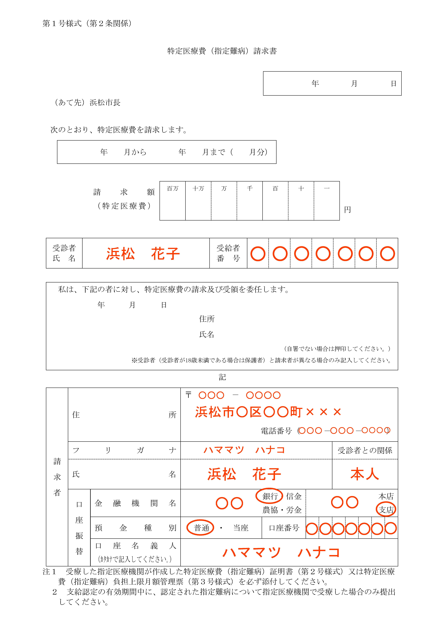
＜内容の訂正＞
訂正する場合、二重線で抹消した箇所に請求者が署名してください。（修正液を使用した訂正はできません。）
※委任欄は二重線で抹消して訂正してください。（自署でない場合は押印の上訂正）
＜振込先口座について＞
・請求者と口座名義人は同一にしてください。
・その他、通帳やキャッシュカード等を御確認の上、正確に記載してください。
＜委任欄の記載＞
・患者本人以外が請求する場合のみ、委任日、本人の住所・氏名の記入（自署でない場合は押印）をしてください。
・委任日は、添付する特定医療費（指定難病）証明書（第2号様式）の証明日と同じまたは後の日付としてください。

